Бинарный урок природоведения и информатики и ИКТ
Тема урока: «Происхождение человека» (природоведение)
«Построение слайд-шоу» (информатика)
Тип урока: урок обобщения, систематизации знаний, умений и навыков
Вид урока: урок теоретических и практических работ исследовательского характера
Учитель:
Самойлова Елена Васильевна, учитель природоведения
Зилинских Анна Васильевна, учитель информатики и ИКТ

 | природоведение | информатика и ИКТ
Цели урока:
Обучающая: | закрепить знания учащихся о происхождении человека | закрепить знания и практические умения учащихся о создании анимации и слайд-шоу программе создания мультимедийных презентаций
Воспитательная: | воспитание интереса к научным знаниям | воспитание интереса к применению информационных задач в жизни
Развивающая: | развитие умение анализировать, составлять причинно-следственные связи, развивать воображение | развитие критического мышления при решении практических задач
Планируемые результаты
Предметные | - умеют применять знания об эволюции развития человека при решении заданий различного уровня сложности  - умеют устанавливать причинно-следственные связи между условиями окружающей среды и признаками изменениями во внешнем облике человека | - умеют применять основные навыки использования компьютерных программ по созданию слайд-шоу  - умеют применять начальные навыки по использованию компьютера для решения простых информационных и коммуникационных учебных задач
Метапредметные | - умеют выделять главное и второстепенное при чтении текста, выделять основное при упорядочивании информации  - умеют устанавливать причины и следствия, т.е. осуществить перенос знаний, умений в новую ситуацию для решения проблем,  - умеют структурировать информацию  - умеют самостоятельно оценивать свою деятельность и деятельность членов коллектива  - умеют осознанно строить речевые высказывания
Личностные | - готовы к продолжению обучения с использованием ИКТ на других предметах  - владеют первичными навыками анализа и критичной оценки получаемой информации  понимают роль информационных процессов в современном мире  - развивается коммуникативная компетентность в общении и сотрудничестве со сверстниками в процессе образовательной деятельности: организовывать учебное сотрудничество и совместную деятельность с учителем и сверстниками, слушать партнера, формулировать, аргументировать и отстаивать свое мнение
Оборудование | Мультимедийный проектор, компьютеры по количеству учащихся, программное обеспечение для выполнения слайд-шоу  Приложение 1. Шаблон конспекта урока для учащихся.  Приложение 2. Внешнее приложение. Мультимедийная презентация по теме урока.  Приложение 3. Картинки с графическим изображением теорий происхождения человека для формирования рабочих групп.  Приложение 4. Тексты с кратким описанием теорий происхождения человека и вопросами.  Приложение 5. Карточки с ключевыми словами для теорий происхождения человека.  Приложение 6. Список названий древних людей.  Приложение 7. Набор графических изображений древних людей.  Приложение 8.1. Шаблон ММП для выполнения слайд-шоу на базовом уровне.  Приложение 8.2. Шаблон ММП для выполнения слайд-шоу на повышенном уровне.  Приложение 9. Оценочный лист.  Приложение 10. Смайлики.

Методы и приемы обучения:
- диалогический метод
- исследовательский метод
- алгоритмический метод
- технология проблемного обучения

Ход урока

- Организационный момент.
Предварительная подготовка: при входе в кабинет обучающимся предлагается выбрать картинку с графическим обозначением одной из теорий происхождения человека: религиозной, паранаучной или научной, затем они занимают места за партами с аналогичной картинкой, метод позволяет произвести деление на группы, в которых будут работать учащиеся на уроке.
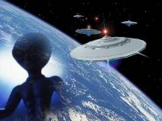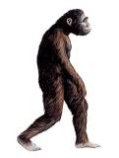
Паранаучная теория Религиозная Научная
Приветствие учителя.

- Актуализация прежних знаний. Объявление темы урока.
Вы уже знаете о том, что человек не сразу стал таким, каким мы его видим сейчас. Окружающая среда, сложные условия жизни, тысячелетия сформировали таких людей, какими являемся мы с вами. Длительное время обезьяна превращалась в человека, который в свою очередь продолжает превращаться…
В кого? Ученых давно уже интересует вопрос: как будет выглядеть человек 5-тысячного или 10-тысячного года. Что может повлиять на его внешний и внутренний вид? А вас этот вопрос интересует? Но чтобы понять, как может выглядеть человек будущего, мы для начала должны повторить и обобщить знания о том, что влияло на человека в прошлом.
Итак, сегодня наш урок будет посвящен повторению сведений о происхождении человека, по итогам повторения вы выполните практическую работу по созданию слайд-шоу «Происхождение человека». У каждого из вас на парте также лежит шаблон конспекта урока (приложение 1), который вы будете заполнять по ходу урока.
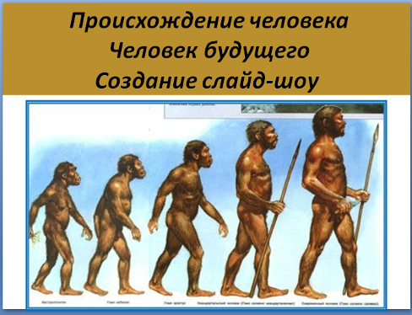
Титульный слайд презентации
- Формирование умений и навыков
Задание 1. Теории происхождения человека.
Но прежде чем приступить к составлению фоторобота этого человека, необходимо понять, как человек развивался в прежние времена, какие факторы повлияли на его развитие. Также необходимо понять, какие конкретно изменения в облике человека связаны с теми или иными условиями жизни.
- Как вы думаете, почему, для того чтобы представить будущее человека, нужно основательно разобраться в его прошлом?
Древние люди выдвигали самые различные теории происхождения человека. Некоторые думали, что их создал Бог. Другие считали своим предком медведя или волка, потому что уважали этих животных за их силу.
- А какие теории существуют в наше время?
При входе в класс вы выбрали картинку с графическим обозначением одной из теорий происхождения человека. Таким образом, у нас получилось три группы ученых, каждой из которых сейчас предстоит на основании полученного текста составить краткую характеристику соответствующей теории происхождения человека, представив на доске краткий конспект из ключевых слов.
Учащиеся работают в группах (5 минут) (приложение 4): читают текст и готовят краткий ответ о теории происхождения человека, отвечая на вопросы после текста и выбирая ключевые слова из предложенного списка, в ходе ответа перед классом заполняют схему-таблицу на доске. По ходу выступления представителей групп учащиеся заполняют задание 1 конспекта урока.
Учитель подводит итог выступлений: какая теория признана основной? почему?
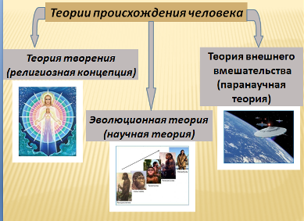

- Как вы думаете, почему ученые выбрали именно обезьяну?
- Ученые проследили развитие древних обезьян и древних людей, нашли много общего, а также изучили влияние внешней среды на происхождение человека.

Задание 2. Условия развития человека.
Посмотрите на экран. С левой стороны в произвольном порядке записаны условия окружающей среды, в которых находился человек, как человек постепенно улучшал условия своего существования, а с правой – то, как это повлияло на изменения в его внешнем облике. Составьте пары: причина – следствие, условие – приспособление к нему.
Учащиеся работают в конспекте урока: задание 2. После выполнения задания организуется взаимопроверка в парах с показом верного варианта на слайде презентации. Критерии полученных баллов проставлены в конспекте урока.
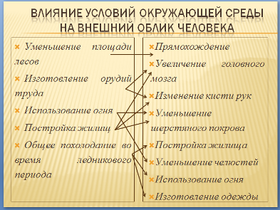

Задание 3. Древние люди.
- Как вы думаете, почему ученые выбрали именно обезьяну?
- Любую ли обезьяну можно считать предком человека?
- Каких обезьян можно назвать ближайшими родственниками людей? (шимпанзе и гориллу).
- Назовите представителей древних людей, которых вы знаете (человек прямоходящий, дриопитек, австралопитек, неандерталец, человек умелый, кроманьонец).
Сейчас мы проведем небольшую викторину на знание предков современного человека. Я буду зачитывать предложение, а вы догадайтесь, о ком я говорю, и запишите его название в таблицу задания 3 в ваших конспектах (для визуализации вопросы они дублируются на слайдах презентации, а также внесены в таблицу в конспекте учащихся).
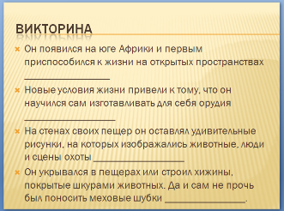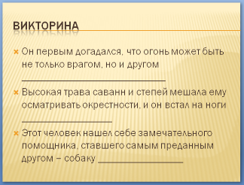
- Он появился на юге Африки и первым приспособился к жизни на открытых пространствах (австралопитек).
- Новые условия жизни привели к тому, что он научился сам изготавливать для себя орудия (человек умелый).
- На стенах своих пещер он оставлял удивительные рисунки, на которых изображались животные, люди и сцены охоты (кроманьонец).
- Он укрывался в пещерах или строил хижины, покрытые шкурами животных. Да и сам не прочь был поносить меховые шубки (неандерталец).
- Он первым догадался, что огонь может быть не только врагом, но и другом (человек прямоходящий).
- Высокая трава саванн и степей мешала ему осматривать окрестности, и он встал на ноги (австралопитек).
- Этот человек нашел себе замечательного помощника, ставшего самым преданным другом – собаку (кроманьонец).

Учащиеся вписывают ответы в таблицу, затем организуется самопроверка выполнения задания по образцу на слайде презентации, учащиеся выставляют полученные баллы (критерии обозначены в задании 3 в конспекте урока).
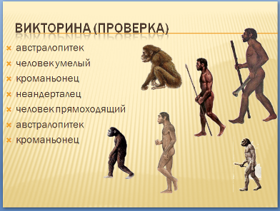
Задание 4. Практическая работа «Создание слайд-шоу «происхождение человека».
- Актуализация прежних знаний по информатике и ИКТ.
- Что такое анимация?
- Какой ресурс мы используем для создания слайд-шоу?
- Какой пункт меню мы используем для настройки анимации?
- Какой пункт меню используется за непрерывный показ слайд-шоу?

- Инструктаж по проведению практической работы по созданию слайд-шоу.
Вариант 1. Базовый уровень выполнения практической работы: расставить слайды по порядку, настроить анимацию и показ слайдов.
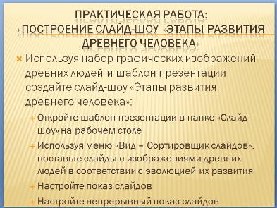

Вариант 2. Повышенный уровень выполнения практической работы: вставить графические изображения древних людей, подписать их названия, настроить анимацию и показ слайдов.
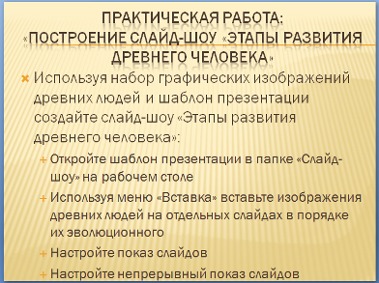

Учащиеся выполняют практическую работу, затем организуется взаимопроверка работ в парах, критерии оценки слайд-шоу прописаны в конспектах обучающихся. Учитель наблюдает за выполнением слайд-шоу, выбирает одну из работ и демонстрирует учащимся. Затем демонстрирует верный вариант для взаимопроверки в режиме «Сортировщика слайдов».

- Рефлексия
Теперь мы с вами достаточно хорошо ориентируемся в причинно-следственных связях развития человека как вида.
Давайте подведем итоги нашего урока. Подсчитайте баллы, полученные вами на уроке, и поставьте себе оценку (критерии оценки написаны в конспекте урока). Сообщите оценку учителю на индивидуальном листе оценок.
Вы уже хорошо понимаете, что изменение окружающих человека факторов может вести за собой изменения в его внешности, умственном и физическом развитии. С такими знаниями нетрудно представить себе человека будущего.
Это и будет вашим домашним заданием.
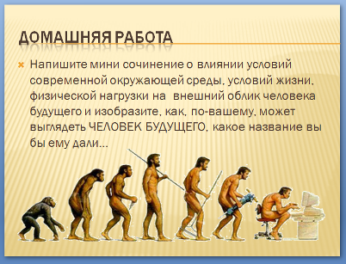

Уходя с урока, прикрепите на доску одно из изображений смайлика с настроением, которое у вас осталось по окончании урока.
Приложение 1. Шаблон конспекта урока для учащихся
Тема урока «Происхождение человека. Человек будущего»
«Создание слайд-шоу»

Задание 1. Теории происхождения человека: прочитайте текст, полученный вашей группой и постарайтесь передать суть с помощью ключевых слов.
Слушая выступление групп, заполните схему.
Теории происхождения человека

Задание 2.
Составьте пары: причина – следствие, условие – приспособление к нему (условия окружающей среды, условия
Условия окружающей среды, условия существования человека | Изменение во внешнем облике человека
Уменьшение площади лесов  Изготовление орудий труда  Использование огня  Постройка жилищ  Общее похолодание во время ледникового периода | Прямохождение  Увеличение головного мозга  Изменение кисти рук  Уменьшение шерстяного покрова  Постройка жилища  Уменьшение челюстей  Использование огня  Изготовление одежды

Оценка:
Верно выполнено 10-11 соответствий – 5 баллов
Верно выполнено 7-9 соответствий – 4 балла
Верно выполнено 5-6 соответствий – 3 балла
Верно выполнено 3-4 соответствия – 2 балла
Верно выполнено 1-2 соответствия – 1 балл
Количество набранных баллов: ___________________

Задание 3. Ответьте на вопросы и запишите ответ в соответствующую ячейку.
Вопрос | Ответ
1. Он появился на юге Африки и первым приспособился к жизни на открытых пространствах
2. Новые условия жизни привели к тому, что он научился сам изготавливать для себя орудия
3. На стенах своих пещер он оставлял удивительные рисунки, на которых изображались животные, люди и сцены охоты
4. Он укрывался в пещерах или строил хижины, покрытые шкурами животных. Да и сам не прочь был поносить меховые шубки
5. Он первым догадался, что огонь может быть не только врагом, но и другом
6. Высокая трава саванн и степей мешала ему осматривать окрестности, и он встал на ноги
7. Этот человек нашел себе замечательного помощника, ставшего самым преданным другом – собаку
Оценка
Верных 7 ответов – 5 баллов
Верных 5-6 ответов – 4 балла
Верных 3-4 ответа – 3 балла
Верных 2 ответа – 2 балла
Верных 1 ответ – 1 балл
Количество набранных баллов: ___________________

Задание 4.
Практическая работа на компьютере: «Построение слайд-шоу «этапы развития древнего человека»
- Используя набор графических изображений древних людей и шаблон презентации создайте слайд-шоу «Этапы развития древнего человека»:
  - Составьте список названий древних людей в соответствии с эволюцией их развития
  - Откройте шаблон презентации «Слайд-шоу»
  - Используя меню «Вставка» вставьте изображения древних людей на отдельных слайдах в порядке их эволюционного развития
  - На каждом слайде напишите название древнего человека
- Настройте время показа слайдов (меню «Анимация» - инструмент «Автоматически после» - инструмент «Применить ко всем»)
- Настройте непрерывное воспроизведение слайдов (меню «Показ слайдов» - инструмент» «Настройка демонстрации»)

Оценка слайд-шоу:
Верно расставлены изображения древних людей – 3 балла (с недочетами – 2 балла, неверно – 0 баллов)
Верно настроена смена слайдов – 3 балла (
Верно настроен показ слайд-шоу – 3 балла (с недочетами – 2 балла, неверно – 0 баллов)
Общее количество баллов _______________________

Задание 5. Рефлексия.
Подведите итоги и, подсчитав полученные баллы, поставьте себе оценку за работу на уроке:

Получено количество баллов | Оценка
18-19 баллов | 5
15-17 баллов | 4
12-14 баллов | 3
меньше 12 баллов | 2

Домашнее задание:
- Напишите мини сочинение о влиянии условий современной окружающей среды, условий жизни, физической нагрузки на внешний облик человека будущего и изобразите, как, по-вашему, будет выглядеть ЧЕЛОВЕК БУДУЩЕГО, какое название вы бы ему дали…
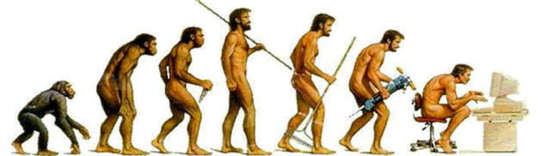

Приложение 2. Внешнее приложение. Мультимедийная презентация по теме урока

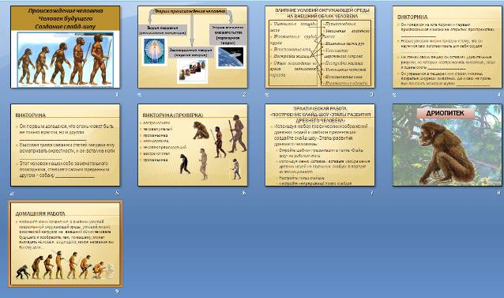

Приложение 3. Картинки с графическим изображением теорий происхождения человека для формирования рабочих групп

Паранаучная теория Религиозная Научная

Приложение 4. Тексты с кратким описанием теорий происхождения человека и вопросами

Религиозная теория
… И сказал Бог: сотворим человека по Своему образцу и подобию. И пусть властвует он над рыбами морскими, и над птицами небесными, и над скотом ,и над всей землей, и над всей живностью земной.
И сотворил Бог человека по Своему образцу и подобию, мужчину и женщину сотворил Он.

Вопросы:
- О какой модели теории происхождения человека идет речь?
- На какой день творения Бог создал человека?
- Назовите ключевые слова для этой теории.
- Где можно познакомиться с этой теорией?

Паранаучная теория
Согласно этой теории, появление людей на Земле связано с деятельностью иных цивилизаций. Эта теория считает людей потомками инопланетян, высадившихся на Землю в доисторические времена ,в частности инопланетяне с системы Сириус, из созвездий Весов, Скорпиона, Девы. Считается , что эти цивилизации – прародители людей на Земле.

Вопросы:
- О какой модели теории происхождения человека идет речь?
- Какие цивилизации, согласно этой теории, являются прародителями людей на Земле?
- Назовите ключевые слова этой теории.
- Где можно прочитать об этой теории?

Научная теория
Сходство человека с приматами проявляется в таких особенностях, как относительно крупный головной мозг, пятипалая хватательная кисть с плоскими ногтями и большим пальцем, противопоставленным остальным и др.; сходны также молекулярные, биологические и другие показатели.
Процесс перехода от обезьяны к человеку был длительным и сложным.

Вопросы:
- О какой модели теории происхождения человека идет речь?
- К какому классу по биологическому происхождению принадлежит человек?
- Какой вид является переходным от животных к человеку?
- Где можно прочитать о древних видах людей?

Приложение 5. Карточки с ключевыми словами для теорий происхождения человека

Бог | Созвездия
Мужчина | Галактики
Женщина | Эволюция
Сотворение | Обезьяна
Вселенная | Древние люди
Пришельцы | Условия

Приложение 6. Список названий древних людей

Дриопитек | Человек разумный
Австралопитек | Человек прямоходящий
Кроманьонец | Человек разумный
Неандерталец

Приложение 7. Набор графических изображений древних людей

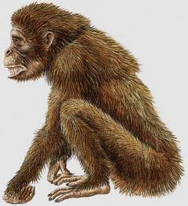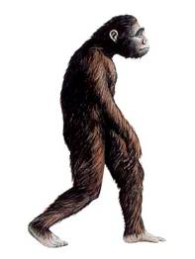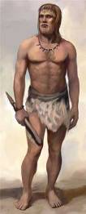

дриопитек австралопитек кроманьонец

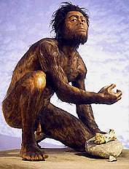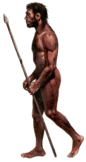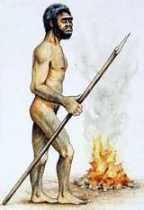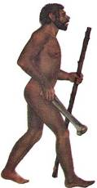

человек умелый неандерталец человек человек
прямоходящий разумный

Приложение 8.1. Шаблон ММП для выполнения слайд-шоу на базовом уровне

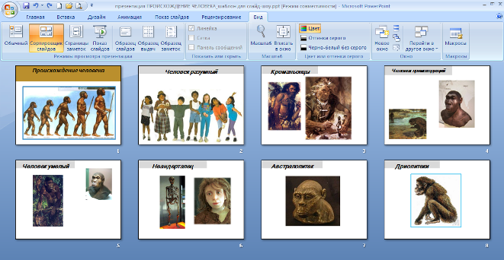

Приложение 8.2. Шаблон ММП для выполнения слайд-шоу на повышенном уровне

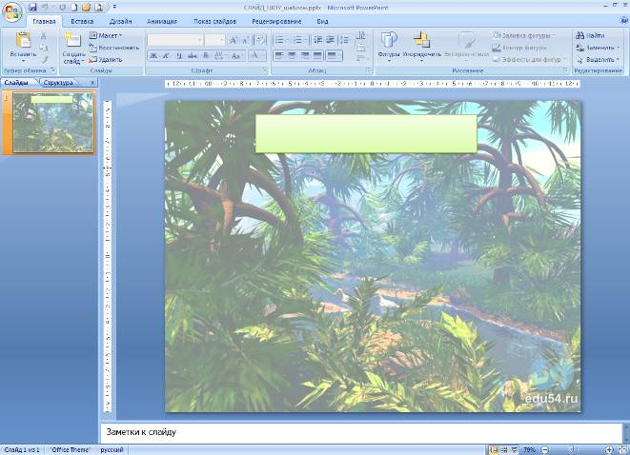

Приложение 9. Оценочный лист

Фамилия, имя
Задание | Количество набранных баллов
Задание 2. Причинно-следственные связи
Задание 3. Виды древних людей
Задание 4. Слайд-шоу
Итог
Оценка

Приложение 10. Смайлики



